Auto Scaling演習1-1

クラス名　　　　No. 氏名

次のようなAutoScalingを利用したトポロジを構築しなさい。

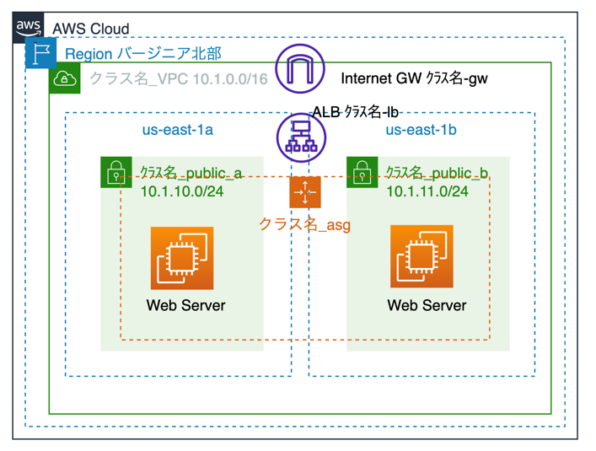

■ネットワークの構築

ここでは、CloudFormationを使用して、VPC、サブネット、EC２など構築します。

1.キーペアを作成しなさい。　キーペア名：クラス名-key　種類：pem

2.CloudFormationでスタックを作成し、EC2、サブネットを確認しなさい。

スタック名：クラス名　キーペア：クラス名-key.pem

　EC２のインスタンス名：［ ］［ ］

　クラス名_public_aサブネットを確認しなさい。［　確認できた　・　確認できない　］　AZ：［ 　　］

　クラス名_public_bサブネットを確認しなさい。［　確認できた　・　確認できない　］　AZ：［ 　　］

3.EC２のIPv4アドレスを確認して、ブラウザで次のURLにアクセスしなさい。

　http://IPv4アドレス/hello.html

次のようなWebページが確認できたか(クラス名_public_a)。［　確認できた　・　確認できない　］

次のようなWebページが確認できたか(クラス名_public_b)。［　確認できた　・　確認できない　］

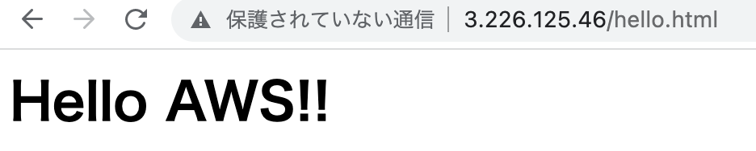

■AMIの作成

1.EC2インスタンス(クラス名_public_a)を停止しなさい。［　停止できた　・　停止できない　］

2.停止したEC2インスタンスを選び、AMIを作成しなさい。作成したAMI名(イメージ名)：クラス名_web_sv

3.AMIの一覧に作成したAMIがあるか確認しなさい。［　確認できた　・　確認できない　］

4.3のAMIが作成できたら、クラス名_public_aを起動しなさい。

■ロードバランサーの作成

1.ターゲットグループを作成しなさい。

　ターゲットグループ名：クラス名-web-tg VPC：クラス名_pvc

ターゲットインスタンス：クラス名_public_a、クラス名_public_b

2.ターゲットグループが作成できたか確認しなさい。［　確認できた　・　確認できない　］

3.ロードバランサー(ALB)を作成しなさい。

　ロードバランサー名：クラス名番号-lb　　VPC：クラス名_vpc

ネットワークマッピング：us-east-1a、us-east-1b セキュリティグループ：eccSecurityGroup

　ターゲットグループ：クラス名-web-tg

ロードバランサーは作成できたか確認しなさい。［　確認できた　・　確認できない　］

4.ロードバランサーが正常に動作しているか次のURLにアクセスしWebページが表示できるか確認しなさい。

　http://DNS名/hello.html

　［　確認できた　・　確認できない　］

■CloudFrontの設定を行いなさい。

1.CloudFrontディストーションを作成しなさい。

　オリジンドメイン：Elastic Load Balancer(クラス名番号-lb)

　［　作成できた　・　作成できない　］

2.ディストリビューションドメイン名でWebページが表示できるか確認しなさい。［　確認できた　・　確認できない　］

　http://ディストリビューションドメイン名/hello.html

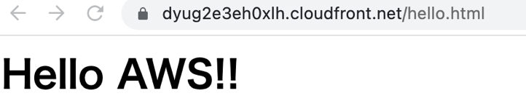

Auto Scaling演習1-2

クラス名　　　　No. 氏名

AMIを使用してAutoScalingを設定しなさい。

■Auto Scalingの設定(EC2)

今回は作成したAMIとAutoScalingを使用して自動でEC２を展開します。

1.次の仕様に従い、起動テンプレートを作成しなさい。

　起動テンプレート名：web-sv-temp　 テンプレートバージョンの説明：web-sv-temp

　AMI：作成したAMI (自己所有にチェックする、自分のAMIのタブ)　インスタンスタイプ：t2.micro

　サブネット：クラス名_pubic_a　キーペア：既存のキーペア(作成したキーペア)

セキュリティグループ：既存のセキュリティグループを選択(作成しているもの)　eccSecurityGroupを選ぶ。

2.起動テンプレートが作成されたか確認しなさい。［　確認できた　・　確認できない　］

3.次の仕様に従いAuto Scalingグループを作成しなさい。

　Auto Scalingグループ名：クラス名番号-asg　起動テンプレート：1で作成した起動テンプレート

　VPC：クラス名_VPC アベイラビリティーゾーンとサブネット：us-east-1a、us-east-1b

　ロードバランシング：既存のロードバランサーにアタッチ(クラス名-web-tg)

　ヘルスチェックのタイプ：ELB(チェックする)

　グループのサイズ：各自の構成に従う(例　希望:2、最小:2、最大:6)

　スケーリングポリシー：ターゲット追跡スケーリングポリシー

　スケールインの保護：有効

　タグ：Name(キー)、値(クラス名番号-web-sv)

4.Auto Scalingグループが作成できたか確認しなさい。［　確認できた　・　確認できない　］

■確認1

1.EC2のインスタンスに「クラス名番号-web-sv」が2つ起動しているか確認しなさい。

［　確認できた　・　確認できない］

2.ロードバランサーのDNSを使用してWebブラウザでページの表示を確認しなさい。

　［　確認できた　・　確認できない　］　　http://ロードバランサーのDNS/hello.html

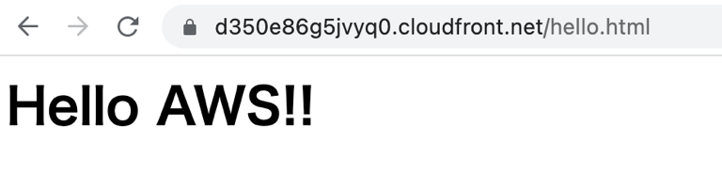

■AutoScalingの修正

ここでは、クラス名_public_aとクラス名_public_bをAutoScalingと関連付け、CPUに負荷がかかった時にクラス名番号-web-svインスタンスが増減するように設定する。

1.AutoScalingの終了ポリシーを変更しなさい(EC2>AutoScalingグループ>詳細>高度な設定(編集))。  
　終了ポリシー：Newest Instance(新しく作成されたインスタンスを削除する)・・・クラス名_public_×を残すため。

　設定の更新はできたか。［　更新できた　・　更新できない　］

2.クラス名_public_aとクラス名_public_bをAutoScalingグループにアタッチしなさい(EC２>インスタンス)。

　＊対象のインスタンスを選び、アクション＞インスタンスの設定> AutoScalingグループにアタッチしなさい

　AutoScalingグループ：クラス名-web-sv

＊注意　「クラス名_public_×」のインスタンス名が「クラス名-web-sv」に変更される。

■確認２

１.EC２のインスタンスから「クラス名番号-web-sv」がなくなっている(停止)ことを確認しなさい。

［　確認できた　・　確認できない ］ ＊シャットダウンするまで時間がかかる場合もある。

2.ディストリビューションドメイン名でWebページが表示できるか確認しなさい。［　確認できた　・　確認できない　］

　http://ディストリビューションドメイン名/hello.html

